График приёма документов

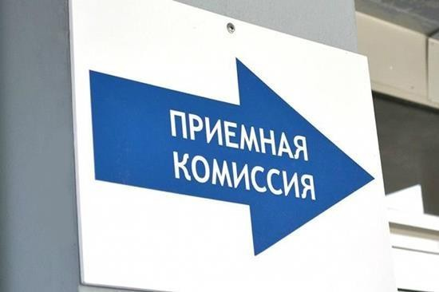 | Понедельник | 8.00 – 11.00
 | Вторник | 14 .00 – 16.00
 | Среда | 8.00 – 11.00
 | Четверг | 14.00 – 16.00
 | Пятница | 8.00 – 11.00

Приём документов ведётся в центральном фойе школы у стойки администратора.

(По предварительной записи) Телефон для записи: 20-25-40

Добро пожаловать!

